NETWORK MONITORING SERVICE BERBASIS SIMPLE NETWORK MANAGEMENT PROTOCOL MENGGUNAKAN APLIKASI CACTI
Insan Bayunadi*), Adian Fatchur Rochim, and Kodrat Iman Satoto

Perancangan Sistem secara umum
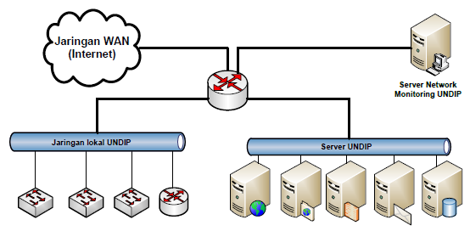
Skema Jaringan CACTI
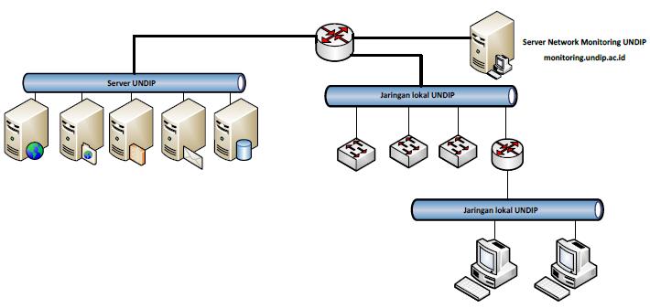
Tampilan plugin monitor pada app CACTI
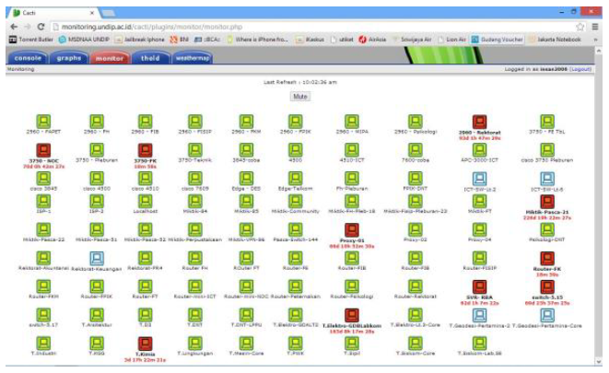
Fitur penyampaian informasi lalu lintas jaringan pada PHP Weathermap
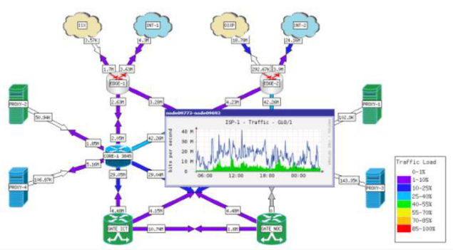
Perancangan ini ditujukan untuk implementasi di dalam jaringan komputer oleh karena itu lokasi server harus berada dalam satu jaringan komputer yang terhubung satu sama lain, baik secara privat (jaringan yang alamat IP nya tidak perlu diketahui oleh jaringan internasional) ataupun publik. Desain server cacti menggunakan sebuah mesin menggunakan sistem operasi Ubuntu server yang terkoneksi dengan jaringan privat.
Perancangan server cacti dibangun dengan webserver Apache, dengan bahasa pemrograman php dan menggunakan basis data MySQL, maka server cacti harus ditanamkan paket Apache, php dan MySQL. Apache disini berfungsi sebagai webserver yang berguna untuk menjalankan PHP dan MySQL. PHP berfungsi untuk menjalankan skrip pembuatan grafik yang akan ditampilkan. Sedangkan MySQL digunakan sebagai penyimpan seluruh data yang dihasilkan oleh aplikasi cacti. Selain itu juga ditanamkan paket RRDTool yang akan digunakan untuk menampilkan data yang didapat melalui port SNMP yang disimpan dalam database MySQL dan telah dijalankan oleh bahasa pemrograman PHP lalu ditampilkan dalam bentuk grafik.
Pengecekan terhadap perangkat jaringan akan dipantau oleh modul SNMP. Hasil analisa dari modul SNMP selanjutnya akan dikirin pada server untuk divisualisasikan oleh server cacti, Output yang dihasilkan oleh cacti adalah file gambar berformat PNG.
Faktor yang menjadi unggulan pada perancangan penelitian ini adalah perancangan php weathermap yang merupakan aplikasi pemetaan jaringan internet. Aplikasi ini akan ditanamkan pada server cacti yang akan dimunculkan dalam menu cacti. Php weathermap akan menghasilkan peta jaringan dalam bentuk gambar berformat .PNG yang juga berguna untuk mengetahui letak permasalahan yang terjadi pada jaringan.
Plugin Monitor merupakan salah satu plugin cacti yang diterapkan pada server cacti yang di implementsikan pada jaringan UNDIP. Plugin monitor digunakan untuk menampilkan semua host yang dimonitor oleh cacti. Selain itu plugin monitor juga digunakan untuk mengingatkan pengelola ketika terjadi masalah pada host yang dimonitor oleh cacti.

